**АНО ВО «ГУМАНИТАРНЫЙ УНИВЕРСИТЕТ»**

**г. Екатеринбург**

ФАКУЛЬТЕТ КОМПЬЮТЕРНЫХ ТЕХНОЛОГИЙ КАФЕДРА

ЭКОНОМИКИ И ИНФОРМАТИЗАЦИИ

Оценка работы _________________

Члены комиссии _________________

_________________

**КУРСОВАЯ РАБОТА**

**ПО ДИСЦИПЛИНЕ**

**«Логистика»**

**Космическая логистика, доставка грузов на орбиту и обратно**

**Направление 09.03.03 Прикладная информатика**

Научный руководитель А.В. Агеносов

Обучающийся гр. 319 К.В. Каргапольцев

Екатеринбург

2022

Оглавление

Введение 3

1. Космическая логистика 5

1.1. Понятие космической логистики 5

1.2. Рынок космических технологий 6

1.3. Возможности логистики в космической отрасли 8

1.4. Перспективы развития космической логистики 10

2. Практика 12

2.1. Требования к программному продукту 12

2.2. Разработка программного продукта 13

2.2.1. Список грузов 13

2.2.2. Список запусков 16

2.2.3. Информация о запуске, расчёты 18

2.2.4. Полный вид программы, прочие функции 20

Заключение 24

Библиографический список 25

# Введение

В последние десятилетия интерес к освоению космоса стали проявлять не только исследовательские организации, но и частные компании, занимающиеся предпринимательской деятельностью. И ввиду того, что все процедуры, связанные с отправкой груза на орбиту, сопряжены с колоссальными затратами ресурсов, остро встаёт вопрос о максимальной эффективности использования доступного грузового пространства для оптимизации и без того огромных затрат. Именно это и послужило поводом для возникновения новой отрасли – космической логистики.

Актуальность темы обусловлена целым рядом причин. Во-первых, данная область логистики в настоящее время находится на этапе своего становления, и, несомненно, получит своё дальнейшее развитие в ближайшем будущем. Во-вторых, все области развития, которые, так или иначе, затрагивают тему космоса, являются востребованы ещё с середины прошлого века, а в дальнейшем интерес к этому будет лишь расти.

В качестве цели курсовой работы было выбрано изучение основных принципов работы логистической отрасли в космическом пространстве.

В соответствии с выбранной целью были поставлены следующие задачи:

1) Определить понятие космической логистики;

2) осуществить анализ рынка космических технологий;

3) узнать об основных возможностях логистики в космическом делопроизводстве;

4) рассмотреть основные проблемы и перспективы развития космической логистики;

5) использовать методы логистики для оптимизации процессов в космической отрасли.

В процессе работы был использован теоретический материал, взятый из открытых источников.

В первой главе этой работы будет рассмотрен теоретический материал, касающийся космической логистики – её особенности и истории. Во второй главе будет проведён опыт по использованию методов классической логистики в решении задач космической отрасли.

# Космическая логистика

Логистика как наука уходит корнями в далёкие времена, однако продолжает развиваться и расширяться и по сей день. В настоящее время одной из самых новых и самых интересных областей в области логистики является космическая логистика. И если в XX веке космическую отрасль рассматривали только крупные страны, то в XXI веке на рынке космических технологий стали появляться и частные предприниматели, что увеличило конкуренцию, давая толчок к ускоренному развитию данной отрасли.

Новые открытия в области космической логистике способствуют не только развитию этой отрасли, это так же способствует модернизации и расширению уже действующих логистических отраслей.

## Понятие космической логистики

Космическая логистика понимается как теория и практика управления дизайном космической системы для обеспечения работоспособности и управления потоком материалов, услуг, а также информации, которые необходимы для работы космических систем на протяжении всего их жизненного цикла .[1]

Первым, кто высказал необходимость в космической логистике, был немецкий инженер Вернер фон Браун, работающий конструктором ракетно-космической техники в США[2]. Также именно он заложил основы для появления на свет таких систем как GPS, мобильной связи и спутниковой системы радиосвязи, которые оказали существенное влияние на все отрасли логистики.

Изначально космическая отрасль появилась в результате военных потребностей ещё в времена Второй Мировой Войны, что переросло в серьёзную космическую конкуренцию между крупными державами вплоть до конца прошло века. В настоящее же время космические агентства разных стран от явной конкуренции перешли к сотрудничеству, обмениваясь проделанным опытом для достижения поставленных целей в более краткие сроки. Вместе с тем появилось множество частных компаний, которые наращивают свои производственные мощности для освоения космического пространства в коммерческих целях, тем самым так же внося свой вклад в развитие космической индустрии. В число этих крупных компаний входят: Arianespace, SpaceX, Sierra Nevada Corporation и Orbital Sciences.

## Рынок космических технологий

Рынок космических технологий является совокупностью различных субъектов и процедур, которые обеспечивают создание товаров и услуг, а так же их реализацию в интересах участников космического делопроизводства, соблюдая при этом ряд международных законов и договорённостей.

Сектор космической индустрии обладает широким спектром возможностей для компаний-производителей компонентов технического и программного обеспечения, а также поставщиков услуг в сфере технического обслуживания. Данный рынок является одним из самых крупных рынков инновационных технологий, который объединяет в себе свыше 1000 компаний, разбросанных по всему миру. В числе последних разработок числятся многоразовые ракеты-носители, космические роботизированные системы и спутниковые созвездия, всё это привлекает в эту отрасль всё больше и больше инвесторов.

В сфере космической индустрии каждый год заметен приток новых систем, услуг и продуктов, что делает этот рынок очень конкурентоспособным. Основное внимание уделяется созданию доступных и универсальных решений, в основе которых лежит гибкость и надёжность аппаратных и программных платформ.

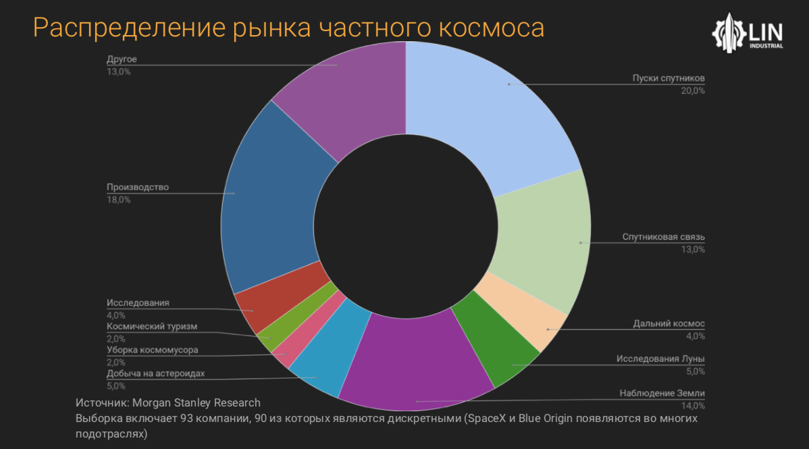С каждым годом на рынке заметно снижение цен. Это связанно с тем, что инвесторы вкладывают всё больше средств в возможность многоразовой эксплуатации космических транспортных средств. Так же всё большую роль в становлении рынка космической промышленности начали играть частные компании. Так, например, за последние 16 лет доля госинвестиций упала до 25% и продолжает падать[5]. На момент 2021 года распределение долей рынка космического производства выглядело следующим образом (рисунок 1).

Рисунок 1 - доли космического рынка

Как можно увидеть на диаграмме, наибольшей популярностью среди всех отраслей космического бизнеса пользуется всё, что связанно со спутниками, т.к. услуги подобного рода имеют достаточно низкие расценки по сравнению с другими видами космической деятельности. Самыми затратными считаются космические полёты, запуски и ракетостроение, только крупнейшие компании могут позволить себе подобные услуги.

Также в последнее время стал набирать обороты и космический туризм, по прогнозам этот сектор будет считаться самым прибыльным и перспективным уже в скором времени. В планы входит как осуществление орбитальных полётов, так и полёты на Луну. В далёкой перспективе станут доступны и полёты к более отдалённым планетам. Ожидается, что оборот средств космического рынка достигнет $32,4 млрд. к 2027 году.

## Возможности логистики в космической отрасли

Наиболее развивающейся областью на данный момент является выведение малого полезного груза на орбиту. В основном под понятием «малый груз» понимаются спутники. Преобладание это области связанно с тем, что частные компании, не смотря на свою большую долю на рынке, физически не способны покрыть затраты на услуги по выведению более тяжёлых грузов, этим занимаются государственные предприятия. И именно по этой причине логистика малых грузов развита куда больше.

На данный момент космическая логистика включает в себя следующие задачи:

1. Выведение спутников на рабочую орбиту;
2. поддержание их на заданной позиции;
3. сведение спутников с орбиты.

Последние пункты находятся на стадии развития в связи с целым рядом трудностей, которые ещё предстоит преодолеть.

Для выведения спутников на орбиту используются малые или сверхмалые блоки для разгона, они несут полезный груз вместе с основными ракетными блоками, с последующим отделением. Не смотря на то, что в нынешней ситуации основным спектром возможностей является вывод спутников на околоземную орбиту, у многих компаний есть планы на разработку аппаратов, которые будут обеспечивать услуги по доставку и к ближайшим космическим объектам: Луне, Венере и Марсу.

В мире уже ведутся разработки аппаратов подобного рода, так, например, с помощью малых разгонных блоков в Европе было осуществлено уже 5 успешных запусков. В США подобные блоки работают с ракетами SpaceX. В России так же ведутся разработки в этой области, так например частная русская компания Success Rockets разрабатывает собственные космические транспортные аппараты для выведения полезного груза на орбиту.

Для оптимизации расходов компаний, занимающихся космическими проектами, в 2021 году бы проведён эксперимент по реализации «космического» дата-центра, который анализировал информацию, полученную от заказчиков, и данные от других космических аппаратов[6]. Данная система должна была выявлять различные неполадки действующих космических систем и передавать необходимую информацию на Землю. Данные проект имеет большие перспективы в виду наличия запросов на реализацию подобных систем во многих странах мира.

Однако для более масштабных космических миссий используется ТКС – Транспортная Космическая Система. Эта масштабная техническая система предназначена для обеспечения важных задач при использовании космического пространства[7]. Данная система выполняет следующие функции:

1. Отправка космонавтов в космическое пространство, а так же их эвакуация в случае чрезвычайных происшествий;
2. отправка грузов на МКС, как запланированная, так и экстренная.
3. проводить наблюдения за определённым участком космического пространства;
4. осуществлять сбор и отправку различной информации (координаты, телеметрия и т.п.).

ТКС была создана в попытках обеспечения минимальных затрат при использовании космических аппаратов для удовлетворения требований заказчика. В ходе работы заказчик составляет список необходимых задач, где описывается важность, сроки проведения, характеристика груза и прочие параметры. После этого в аналитическом комплексе ТКС вырабатывается необходимый алгоритм работы, с последующей реализацией.

## Перспективы развития космической логистики

В качестве перспектив развития космической логистики можно выделить следующие пункты:

1. Использование многоразовых ракет-носителей для выведения полезного груза на орбиту и за её пределы;
2. сокращение времени подготовки запуска космического транспорта;
3. снижение стоимости вывода полезного груза на орбиту.

Также ключевым направление дальнейшего развития космической логистики является военная промышленность. В качестве примера можно привести запланированное создание сетей спутников, которые будут находиться на низкой околоземной орбите, и служить «глазами» для военных ведомств. С помощью них планируется вести наблюдение за наземными объектами и отслеживать вражеские боеголовки прямо в полёте.

Рассматривая коммерческую область космической логистики, можно сказать, что в ближайшие 5-10 лет активнее всего будет развиваться спутниковая промышленность. Услуги связи, интернета и всего, что связанно с передачей и обработкой данных, всегда будут востребованы среди частных и государственных компаний. Чуть менее востребованным является доставка грузов и аппаратуры на орбиту.

Серьёзное развитие так же получить и отрасль космического туризма, ожидается рост объёма рынка до космический туризм, объем рынка которого превысит $1млрд. к 2024 году. Также, за счёт развития технологий и оптимизации затрат, ожидается и значительное снижение стоимости полёта с $200 тыс. до $20 тыс.

# Практика

После ознакомления с теоретическим материалом, становится понятно, что одной из ключевых проблем организации космических перевозок является высокая стоимость отправки грузов на орбиту. Поэтому, в качестве практической работы было выбрано создание программного обеспечения, которое будет обеспечивать оптимизацию процесса загрузки ракет-носителей, с последующим расчётом эффективность использования максимальной полезной нагрузки.

## Требования к программному продукту

Перед началом работы был выявлен список задач, которые должна решать разработанная программа.

1. Принимать заказы на отправку груза на орбиту и хранить их в таблице.
2. Иметь возможность инициализировать запуск с выбранной моделью ракеты-носителя.
3. Автоматически распределять груз в ракету-носитель, учитывая массу, дату и приоритет.
4. Вести мониторинг состояний заказов и полётов.
5. Рассчитывать эффективность использования грузового пространства, а также максимальную, минимальную и текущую стоимость отправки 1-й тонны полезного груза.

После постановки требований были определены сущности и их атрибуты:

* **заказ**. Номер, наименование, масса, крайний срок исполнения, приоритет исполнения, статус, описание;
* **ракета-носитель**. Наименование, стоимость запуска, максимальная грузоподъёмность, описание.

Так же был определён процесс:

* **инициализация запуска**. Ракета-носитель, дата запуска, список грузов, дата старта, эффективность использования максимальной полезной нагрузки, статус.

После определения задач, сущностей и процессов была начата разработка непосредственно самого программного продукта.

## Разработка программного продукта

### Список грузов

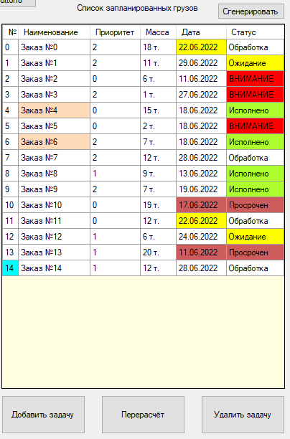Первый разработанный блок программы имеет следующий вид (рисунок 2), и представляет собой таблицу, которая содержит в себе информацию о поступивших заказах на доставку груза.

Рисунок 2 - блок "Список запланированных заказов"

Первый и второй столбцы показывают ключ и наименование. Третий столбец – показывает приоритет, всего у заказов может быть 4 приоритета:

0 – Наивысший приоритет. Срочная доставка груза (зачастую срочные отправки груза на МКС в связи с аварийными ситуациями)

1 – Высокий приоритет. Заказы от государственных и правительственных структур.

2 – Средний приоритет. Заказы от крупных корпораций и компаний, отвечающих за телерадиокоммуникацию.

3 – Низкий приоритет. Заказы от маленьких компаний и исследовательских групп.

Четвёртый столбец обозначает массу груза, который необходимо доставить. Пятый столбец показывает крайнюю дату, до которой необходимо совершить отправку. В данном случае ячейки имеют три состояния: белый – на исполнение заказа есть больше 7 дней, жёлтый – до исполнения заказа осталось меньше недели, тёмно-красный – заказ просрочен. Все три состояния показаны на Рисунке 2.

Последний столбик является ключевым, т.к. он позволяет производить мониторинг текущего состояния заказа. Всего существует 5 состояний:

1 – Обработка. Груз находится в очереди, ожидая инициализации запуска.

2 – Ожидание. Груз был определён в один из запусков и ожидает отправки.

3 – Исполнено. Груз был успешно доставлен на орбиту.

4 – Просрочен. Груз не был доставлен в указанные сроки.

5 – Внимание. Особый статус, который описывает несколько состояний, в число которых входит: потеря груза при провальном запуске, превышение допустимого предела массы и нахождение грузов с высшим приоритетом в статусе обработки.

При наведении курсора на клетку статуса появляется контекстное меню, которое показывает подробное описание (рисунок 3).

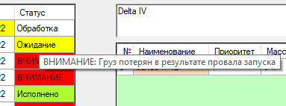

Рисунок 3 - пример контекстного меню статуса

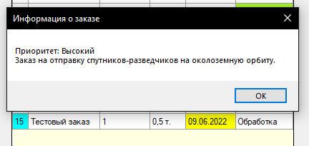Также при двойном клике на строчке с заказом открывается описание данного заказа (Рисунок 4).

Рисунок 4 - информация о заказе

Добавление заказов происходит двумя способами.

1. Через кнопку «Добавить задачу». В этом случае открывается модальное окно (Рисунок 5), в котором необходимо заполнить обязательные поля (все, что со звёздочкой), после чего заказ добавляется в таблицу.

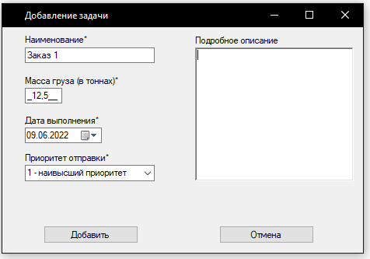

Рисунок 5 - модальное окно "Добавление задачи"

1. Через кнопку «Сгенерировать». В данном случае в таблицу будет добавлен заказ со случайными характеристиками массы, приоритета и даты. Эта функция реализована для возможности эффективного тестирования функционала.

Кнопка «Удалить задачу», как уже понятно из названия, удаляет заказы из таблицы, однако это распространяется только на заказы со статусом «Обработка» и «Ожидание».

Функциональное назначение кнопки «Перерасчёт» будет рассмотрено немного позже.

### Список запусков

Вторым блоком, над которым велась работы, стала таблица инициализированных запусков, содержащая информацию о предстоящих вылетах (Рисунок 6).

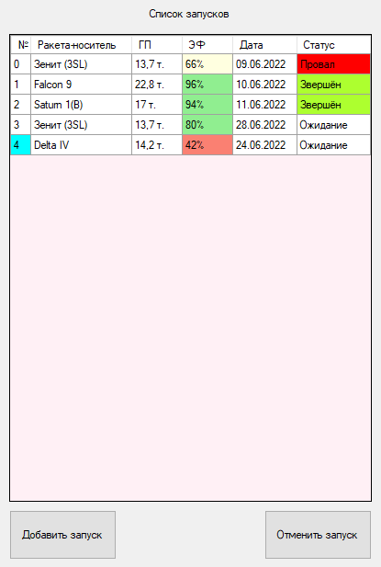Первый столбец идентичен подобному из первой таблицы. Второй столбец показывает ракету-носитель, которая используется в данном запуске. Столбец ГП (грузоподъёмность) показывает вместимость ракеты-носителя. Столбец ЭФ (эффективность) показывает эффективность использования максимальной загрузки ракеты-носителя, подробнее про расчёт эффективность в след. главах. Столбец дата обозначает дату, в которую планируется осуществить запуск. Последний столбец показывает текущий статус запуска, всего их три:

Рисунок 6 - блок "Список запусков"

1. Ожидание. Ожидается день запуска, только в этом статусе ракета может быть загружена.
2. Завершён. Запуск завершился успехом, груз был доставлен.
3. Провал. Ракета-носитель потерпела крушение в результате неудачного запуска, груз был потерян.

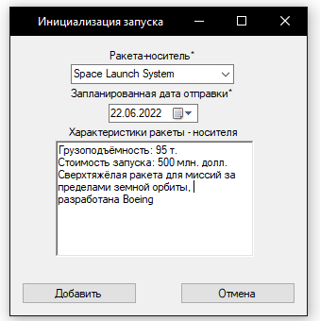Новые запуски инициализируются посредством кнопки «Добавить запуск». Появляется модальное окно (Рисунок 7), где необходимо выбрать ракету-носитель и дату.

Рисунок 7 - модальное окно добавления запуска

Кнопка «Отменить запуск» удаляет запуск из таблицы, но только при активном статусе «Ожидание».

### Информация о запуске, расчёты

Последним и ключевым блоком, разработанным в ходе практической работы, стал блок «Информация о запуске» (Рисунок 8), который содержит подробную информацию о выбранном запуске, в число этой информации входит перечень грузов, укомплектованный в ракету-носитель и степень загруженности.

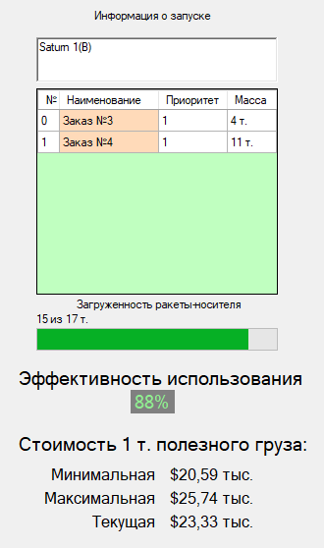

Рисунок - блок "Информация о запуске"

В этом же блоке происходит расчёт эффективности использования доступного грузового пространства. В данном случае расчёт производится по следующей формуле:

Э = ГП / ТЗ * 100%

Где Э это эффективность использования, ГП - максимальная грузоподъёмность, а ТЗ это текущая загруженность ракеты-носителя.

Наилучшим показатель ЭФ является, если он превышает 80%, приемлемым – в диапазоне от 60% до 80%, не рекомендуемым – в диапазоне от 40% до 60%. При показателе ниже 40% запуск производится исключительно при необходимости срочной доставки груза с нулевым приоритетом.

На практике ракеты-носители не запускают в космос, если не будет преодолён порог в 80%.

К дополнительным расчётам в этом блоке также относится вычисление стоимости 1 тонны полезного груза. Расчёт производится по следующим формулам:

Смин. = ЦЗ / ГП

Смакс. = ЦЗ / (ГП * 0.8)

Если эффективность ниже 80 %

Стек. = Смакс.

Если эффективность выше 80%

Стек. = ЦЗ / ТЗ

Где С это стоимость 1 тонны, ЦЗ – цена запуска, ГП – максимальная грузоподъёмность, ТЗ – текущая загруженность.

Эти показатели помогают оценить, насколько текущая стоимость 1 тонны близка к идеальной (минимальной).

### Полный вид программы, прочие функции

Разработанная программа в полном виде представлена на рисунке 9.

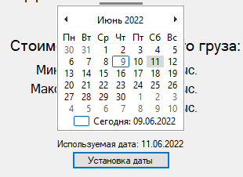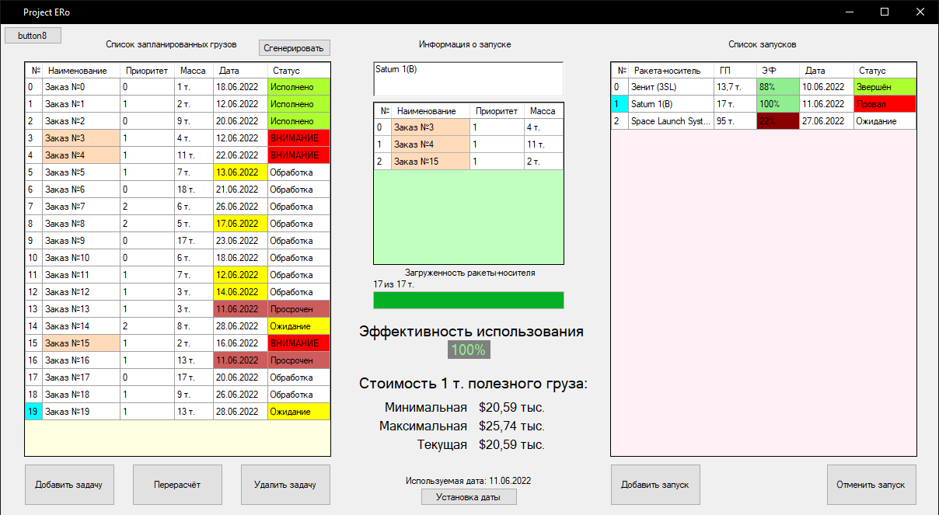Для повышения качества мониторинга и проведения тестов была введена функция установки рабочей даты (Рисунок 10), эта функция позволяет увидеть изменения статусов грузов и запусков с течением времени.

Рисунок 9 - программный продукт

Рисунок 10 - функция изменения рабочей даты

Функция перерасчёт (из блока 1), создана для перераспределения грузов при добавлении новых заказов или запусков. Эта функция помогает при распределении новых заказов с высоким приоритетом, ко всему прочему, повышая общую эффективность загрузки запусков.

Данная функция играет большую роль в работе всей программы, разберём её работу на небольшом примере:

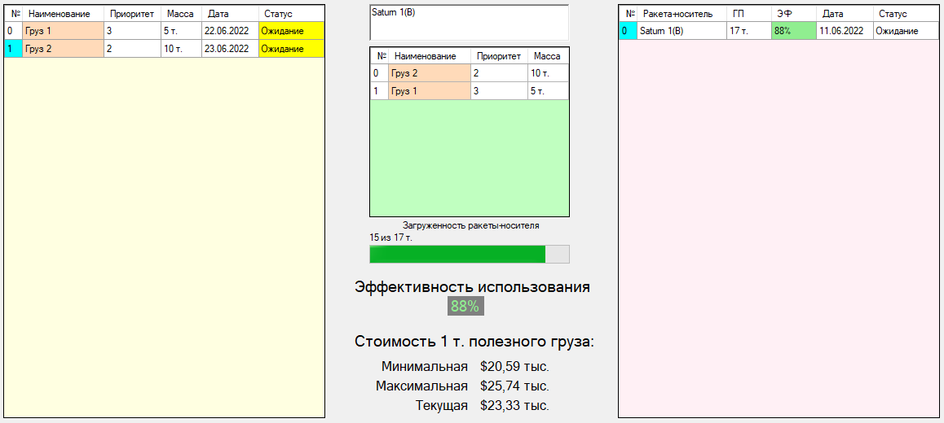Запуск ракеты-носителя Saturn1(B) Запланирован на 11.06.2022, на данный момент времени в листе ожидания находятся два груза: груз 1 – масса 5 тонн и низкий приоритет, и груз 2 – масса 10 тонн и приоритет средний. Программа распределила их в ближайший запуск (Рисунок 11).

Рисунок 11 - пример работы функции "Перерасчёт" №1

Немногим позже поступает груз с наивысшим приоритетом и массой 7 тонн, однако это превышает максимальную вместимость ракеты-носителя, поэтому груз не был определён и остался в очереди на распределение (Рисунок 12).

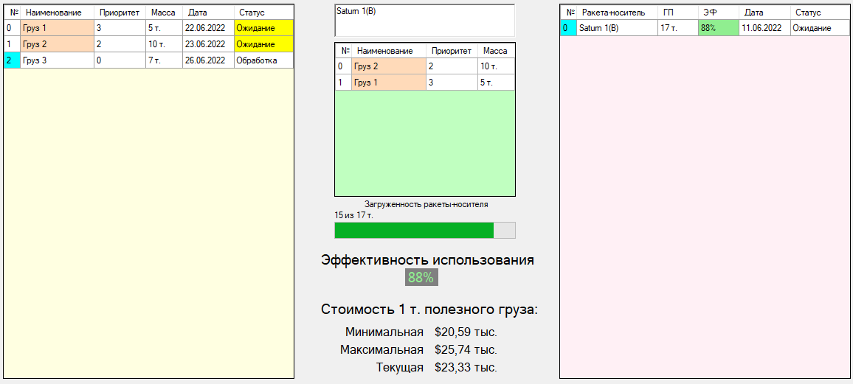

Рисунок 12 - пример работы функции "Перерасчёт" №2

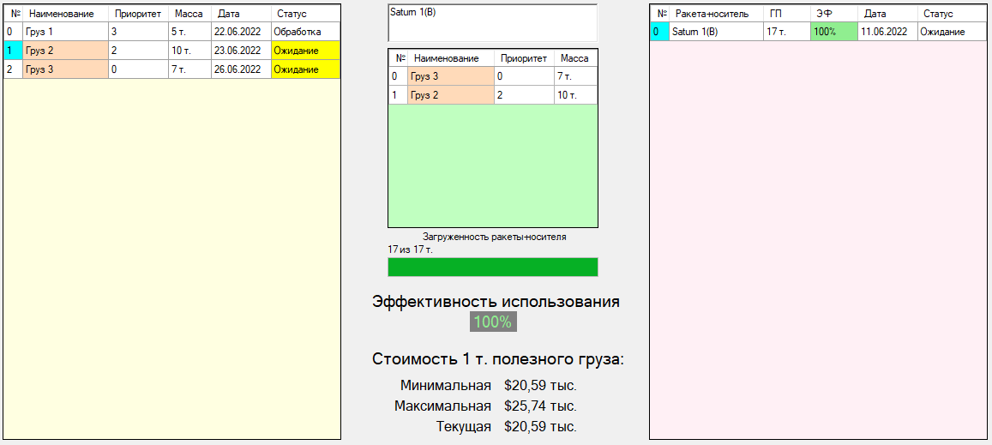Теперь запустим функцию «Перерасчёт ». Как видно на Рисунке 13 программа переопределила груз, опираясь на их приоритеты.

Рисунок 13 - пример работы функции "Перерасчёт" №3

# Заключение

Подводя итоги и опираясь на информацию, предоставленную в теоретической части работы, можно сделать вывод о том, что космическая логистика, несмотря на свой статус молодой области, оказывает существенное влияние не только на остальные отрасли логистики, но и на всю нашу жизнь. Космическая логистика действительно является передовой и инновационной областью, в которой каждый год совершаются новые открытия. И, несмотря на то, что любые действия, связанные с космическими грузоперевозками, требуют колоссальных затрат, количество инвесторов лишь растёт. Это говорит о высокой перспективности освоения космического пространства.

В практической части работы было разработано программное обеспечение, позволяющее автоматизировать и оптимизировать работы по загрузке ракет-носителей, что помогает существенно снизить затраты на отправку груза в космос. Приобретённые в ходе работы навыки могут пригодиться не только для работы в отрасли логистики, но и в экономических и информационных областях, что делает проделанную работу универсальной.

# Библиографический список

1. Чуб Е.А., «Коммерческая космическая деятельность США: современное состояние, возможности и ограничения», 2014. – стр. 71-72.
2. Локтионов А.С., «Космические услуги: эволюция рынка и становление рыночной инфраструктуры», 2016. – стр. 17-22.
3. А. Зуйкова, «Звездная экономика: кто зарабатывает на космосе в России и мире», [электронный ресурс] Режим доступа: <https://trends.rbc.ru/trends/industry/609e90409a794700dab35d24>
4. Энн Ламонт, «Вернер фон Браун: отец космических полетов», [электронный ресурс] Режим доступа: <https://creacenter.org/ru/news/verner-fon-braun-1912-1977#:~:text=Вернер%20фон%20Браун%20Вернер%20фон,навигации%20GPS%20и%20доплеровского%20радиолокатора>
5. А.А. Савенко «Место и роль России на мировом рынке космических технологий», [электронный ресурс] Режим доступа: <https://nauchkor.ru/uploads/documents/5b88858f7966e1073081b86d.pdf#:~:text=Рынок%20космических%20технологий%20(космический%20рынок),деловой%20этики%20%5B13%2C%20с.%201-16%5D>
6. М.В. Борисов, О.Ф. Садыков «Транспортная Космическая Система», [электронный ресурс] Режим доступа: <https://cyberleninka.ru/article/n/transportnaya-kosmicheskaya-sistema-zadachi-struktura-parametry/viewer>
7. М. Котов «Дорога в космос: как происходит запуск ракеты с Байконура», [электронный ресурс] Режим доступа: <https://life-ru.turbopages.org/life.ru/s/p/1100642>
8. Н.А. Кривоносов «Проблематика состояния и развития логистики космических перевозок», [электронный ресурс] Режим доступа: <https://cyberleninka.ru/article/n/problematika-sostoyaniya-i-razvitiya-logistiki-kosmicheskih-perevozok>
9. «История логистики: зарождение, становление и развитие» [электронный ресурс] Режим доступа: <https://olk.su/blog/fun-logistic/istoria-logistiki-zarozhdenie-stanovlenie-razvitie/>
10. «Доставка в космос: как на орбиту доставляют малые грузы и зачем там дата-центр» [электронный ресурс] Режим доступа: <https://techinsider-ru.turbopages.org/techinsider.ru/s/technologies/1543340-dostavka-v-kosmos-kak-na-orbitu-dostavlyayut-malye-gruzy-i-zachem-tam-data-centr/>
11. «Космическая логистика - Space logistics», [электронный ресурс] Режим доступа: <https://wiki5.ru/wiki/Space_logistics>
12. «Космические перевозки как футуристический подход к логистике», [электронный ресурс] Режим доступа: <https://movizor.ru/paper/kosmicheskie-perevozki-112020>